Integrantes

[Kevin Cristian Brito Aranda]

[Carlos Alberto Rimachi Silva]

[Andres Eduardo Roldan Loayza]

[Raúl Daniel Torres Tarazona]

[VENTA DE PLANTAS POR DELIVERY]

Análisis y Diseño de Software

|  |  |  |  |  |  |
| --- | --- | --- | --- | --- | --- |
| VERSION | AUTOR | DESCRIPCION | FECHA DE ELABORACION | FECHA DE REVISION | REVISADO POR: |
| 0.1 | *Kevin Brito Aranda* | Avance del proyecto hasta diagramas | 12/05/2021 | 13/05/2021 | Raúl Torres |
| 0.2 | *Carlos Rimachi Silva* | Corrección de diagramas | 14/05/2021 | 15/05/2021 | Raúl Torres |
| 0.3 | *Andres Roldan Loayza* | Avance del proyecto hasta diagramas | 16/05/2021 | 17/05/2021 | Raúl Torres |
| 0.4 | *Raúl Torres Tarazona* | Corrección de diagramas | 17/05/2021 | 17/05/2021 | Raúl Torres |

**Contenido**

1. [**Introducción 4**](https://docs.google.com/document/d/1zZ3GzQe7wod2ogCHm3aNtVEyZ_7PsIoJJ4mv5zuX71M/edit#heading=h.gjdgxs)
   1. [PROPÓSITO 4](https://docs.google.com/document/d/1zZ3GzQe7wod2ogCHm3aNtVEyZ_7PsIoJJ4mv5zuX71M/edit#heading=h.30j0zll)
   2. [ALCANCE 4](https://docs.google.com/document/d/1zZ3GzQe7wod2ogCHm3aNtVEyZ_7PsIoJJ4mv5zuX71M/edit#heading=h.1fob9te)
   3. [DEFINICIONES, ACRÓNIMOS Y ABREVIATURAS 4](https://docs.google.com/document/d/1zZ3GzQe7wod2ogCHm3aNtVEyZ_7PsIoJJ4mv5zuX71M/edit#heading=h.3znysh7)
      1. [*Definiciones 4*](https://docs.google.com/document/d/1zZ3GzQe7wod2ogCHm3aNtVEyZ_7PsIoJJ4mv5zuX71M/edit#heading=h.2et92p0)
      2. *Acrónimos 5*
      3. *Abreviaturas 5*
   4. REFERENCIAS 5
2. [**Modelo de Análisis 5**](https://docs.google.com/document/d/1zZ3GzQe7wod2ogCHm3aNtVEyZ_7PsIoJJ4mv5zuX71M/edit#heading=h.tyjcwt)
   1. [ARQUITECTURA DEL SISTEMA 6](https://docs.google.com/document/d/1zZ3GzQe7wod2ogCHm3aNtVEyZ_7PsIoJJ4mv5zuX71M/edit#heading=h.3dy6vkm)
   2. [REALIZACIÓN DE CASOS DE USO – ANÁLISIS 6](https://docs.google.com/document/d/1zZ3GzQe7wod2ogCHm3aNtVEyZ_7PsIoJJ4mv5zuX71M/edit#heading=h.1t3h5sf)
      * + CUS 01 – Ingresar al sistema 6
        + CUS 02 – Buscar Perfil 7
        + CUS 03 – Recuperar Contraseña 8
        + CUS 04 – Buscar Comprador 9
        + CUS 05 – Consultar Producto 10
        + CUS 06 – Agregar Producto 11
        + CUS 07 – Listar Carrito 12
        + CUS 08 – Eliminar Producto 13
        + CUS 09 – Procesar Compra 14
        + CUS 10 – Validar Comprador 15
        + CUS 11 – Registrar Comprador 16
        + CUS 12 – Generar Reporte de Compra 17
   3. [MODELO CONCEPTUAL 18](https://docs.google.com/document/d/1zZ3GzQe7wod2ogCHm3aNtVEyZ_7PsIoJJ4mv5zuX71M/edit#heading=h.4d34og8)
3. [**Metas y Restricciones de la Arquitectura 29**](https://docs.google.com/document/d/1zZ3GzQe7wod2ogCHm3aNtVEyZ_7PsIoJJ4mv5zuX71M/edit#heading=h.2s8eyo1)
4. [**Modelo de Diseño 23**](https://docs.google.com/document/d/1zZ3GzQe7wod2ogCHm3aNtVEyZ_7PsIoJJ4mv5zuX71M/edit#heading=h.17dp8vu)
   1. MODELO DE DISEÑO 23
      1. *Realización de Casos de Uso – Modelo de Diseño 23*
         1. CUS 01 – Ingresar al sistema 23
         2. CUS 11 – Registrar Comprador 24
         3. CUS 07 – Listar Carrito 25
         4. CUS 09 – Procesar Compra 26
         5. CUS 12 – Generar Reporte de Compra 27
5. **Introducción**

En este documento se especifica el modelado integral del Software de los procesos identificados dentro de una empresa encargada a la venta de plantas, tanto en el análisis como en el diseño, los cuales estarán basados en el documento de especificación de software. El presente documento será útil para comprender la estructura y el comportamiento de las funcionalidades del Software.

* 1. **Propósito**

A través del diseño de la arquitectura, se construirá un sistema de calidad, con un buen desempeño, usabilidad y respuesta. Mediante las diferentes vistas se van a describir la estructura y las funciones del sistema que ayudará de mejor manera a la toma de decisiones para la optimización del mismo.

* 1. **Alcance**

Este documento comprende las especificaciones de casos de uso identificados para la solución web propuesta para la agilización de los procesos de la venta de planta

* 1. **Definiciones, Acrónimos y Abreviaturas**
     1. **Definiciones**

|  |  |
| --- | --- |
| **Definición** | **Descripción** |
| **Login** | Si el cliente tiene una cuenta inicia    sesión, si no registrar cliente |
| **Agregar producto a carrito (planta)** | Este es un proceso mediante el cual el cliente selecciona un producto(planta) y lo agrega al carrito. |
| **Ver productos en carrito compras (detalle)** | Es el conjunto de productos agregados por el cliente en el cual se mostrará el detalle del producto y el total a pagar. |
| **Registrar cliente** | Permite que el cliente registre sus datos para proceder con la compra del producto. |
| **Procesar compra (selección de método de pago)** | Permite que el cliente elija el método de pago y se pueda realizar la compra. |
| **Generar reporte de compra** | Muestra detalladamente la compra realizada por el cliente. |

* + 1. **Acrónimos**

|  |  |
| --- | --- |
| **Acrónimo** | **Descripción** |
| CU | Caso de Uso |
| ECU | Especificación de Caso de Uso |
| RSA | Rational Software Architect |
| RUP | Rational Unified Process |

* + 1. **Abreviaturas**

|  |  |
| --- | --- |
| **Acrónimo** | **Descripción** |
| MAPRO | Manual de Procedimientos Externo |

* 1. **Referencias**
* Documento de Modelamiento de Negocios.
* Documento de Especificación de Software.

1. **Modelo de Análisis**

**DIAGRAMA DE CASO DE USO SEGÚN ANÁLISIS**

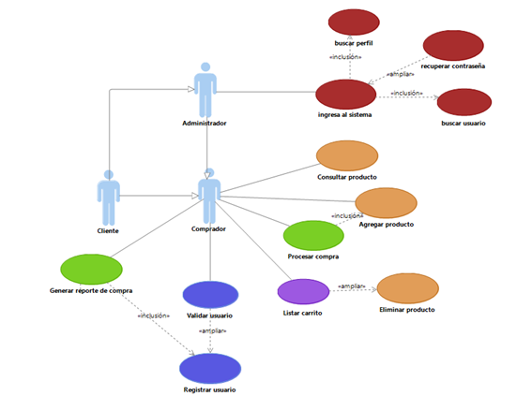

* 1. **Arquitectura del Sistema**

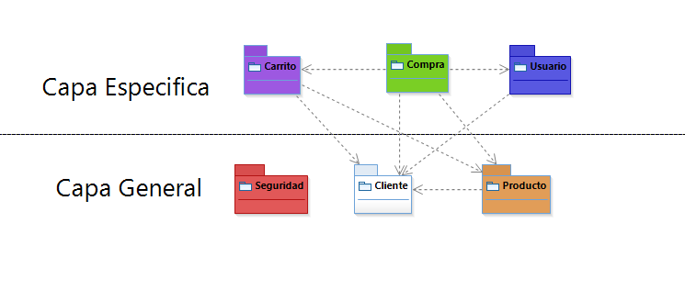

* 1. **Realización de Casos de Uso – Análisis**
* **CUS01 – Ingresar al sistema**

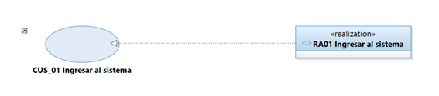

**DIAGRAMA DE CLASES DE ANÁLISIS**

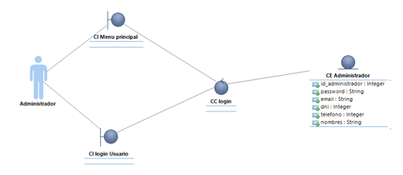

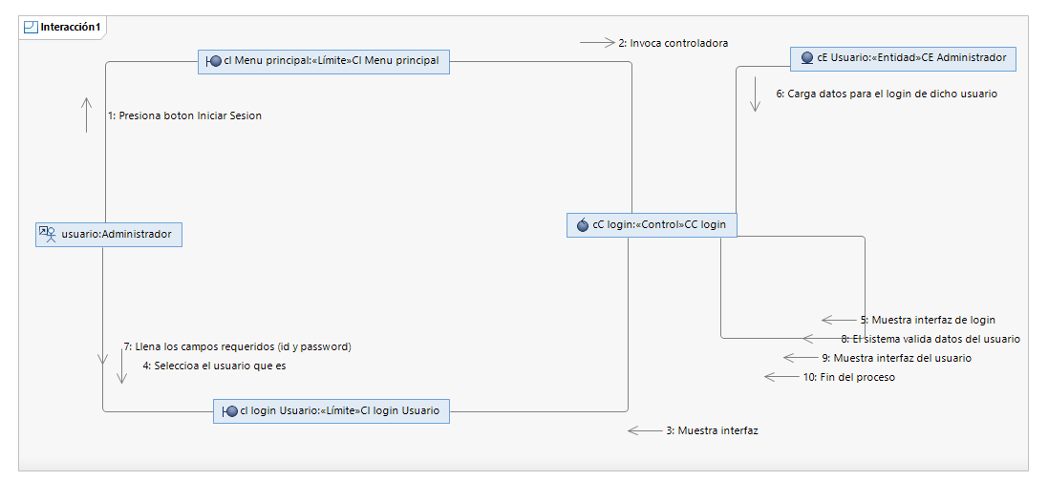**DIAGRAMA DE SECUENCIA/COMUNICACIÓN DE ANALISIS**

* **CUS02 – Buscar perfil**

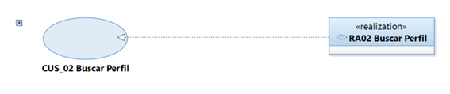

**DIAGRAMA DE CLASES DE ANÁLISIS**

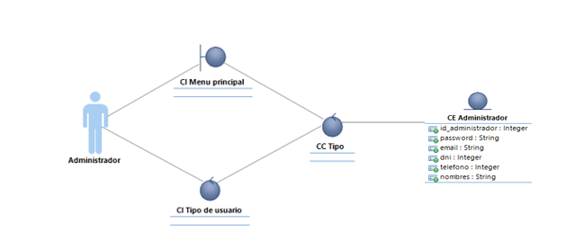

**DIAGRAMA DE SECUENCIA/COMUNICACIÓN DE ANALISIS**

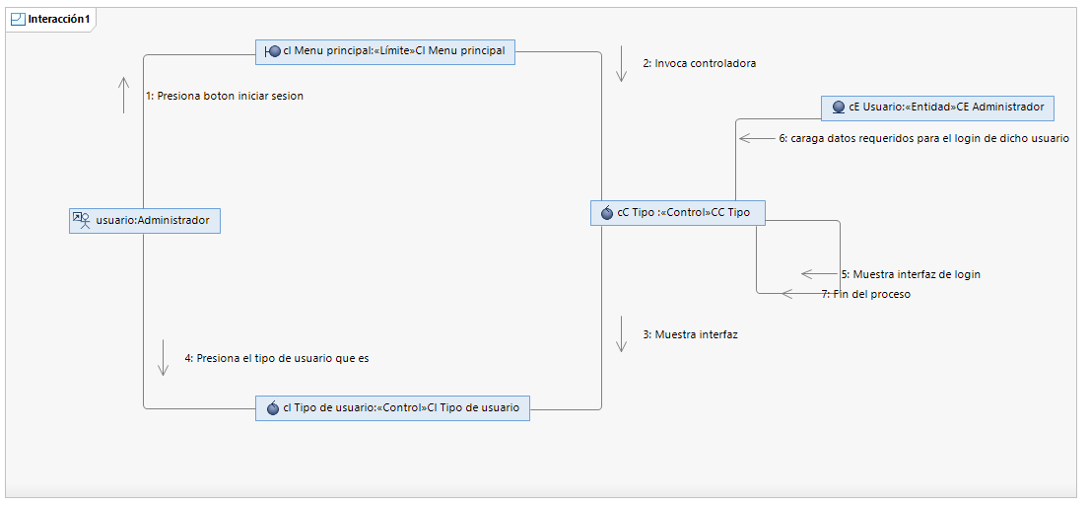

* **CUS03 – Recuperar Contraseña**

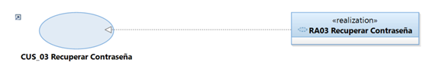

**DIAGRAMA DE CLASES DE ANÁLISIS**

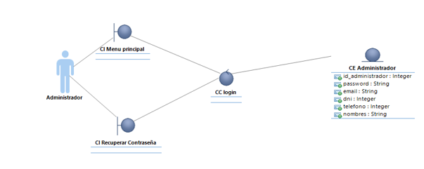

**DIAGRAMA DE SECUENCIA/COMUNICACIÓN DE ANALISIS**

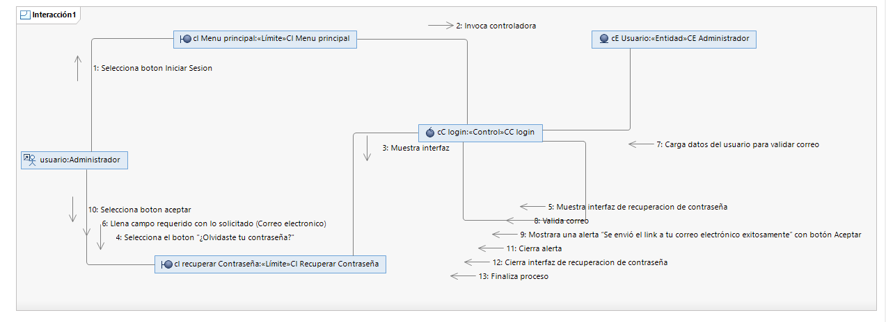

* **CUS04 – Buscar Comprador**

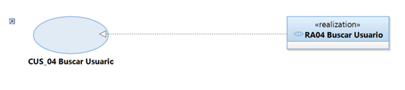

**DIAGRAMA DE CLASES DE ANÁLISIS**

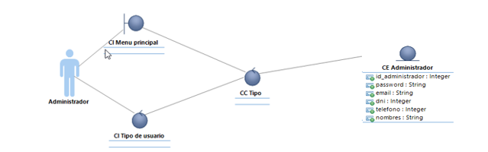

**DIAGRAMA DE SECUENCIA/COMUNICACIÓN DE ANALISIS**

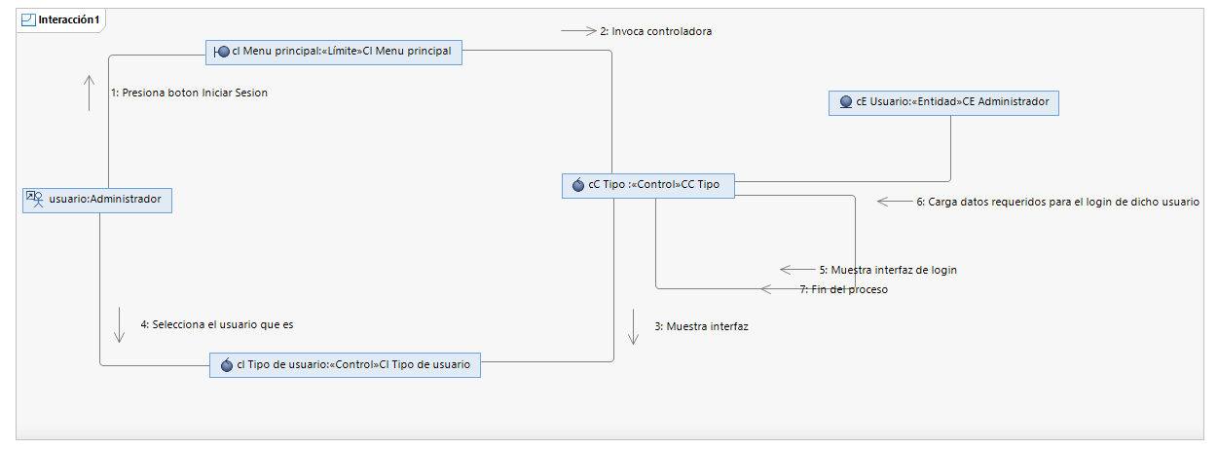

* **CUS05 – Consultar Producto**

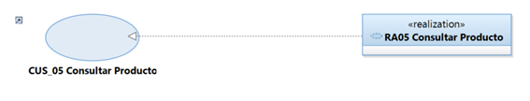

**DIAGRAMA DE CLASES DE ANÁLISIS**

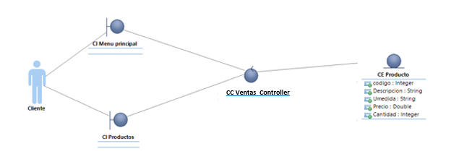

**DIAGRAMA DE SECUENCIA/COMUNICACIÓN DE ANALISIS**

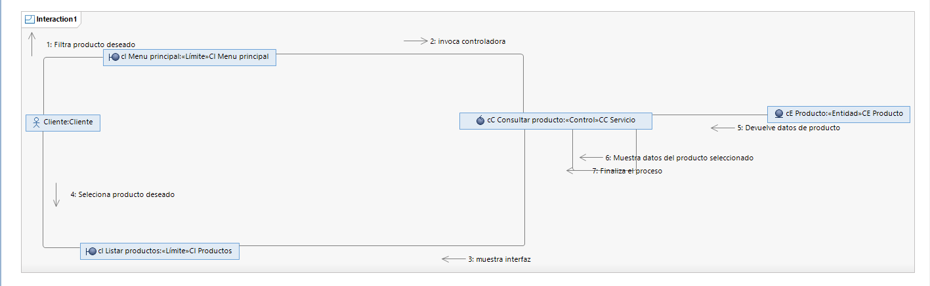

* **CUS06 – Agregar Producto**

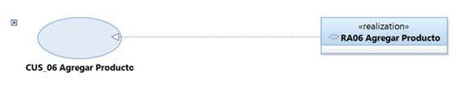

**DIAGRAMA DE CLASES DE ANÁLISIS**

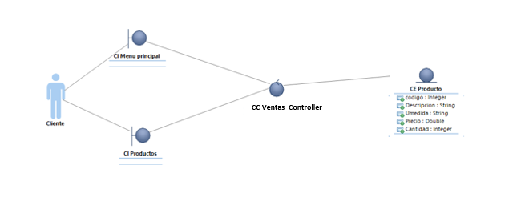

**DIAGRAMA DE SECUENCIA/COMUNICACIÓN DE ANALISIS**

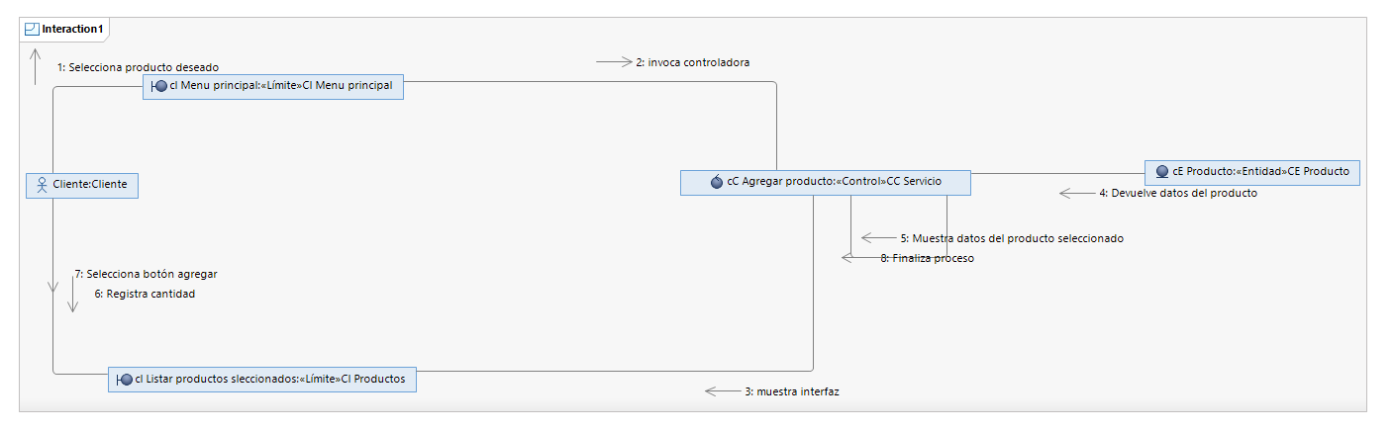

* **CUS07 – Listar Carrito**

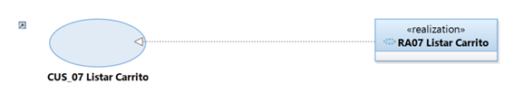

**DIAGRAMA DE CLASES DE ANÁLISIS**

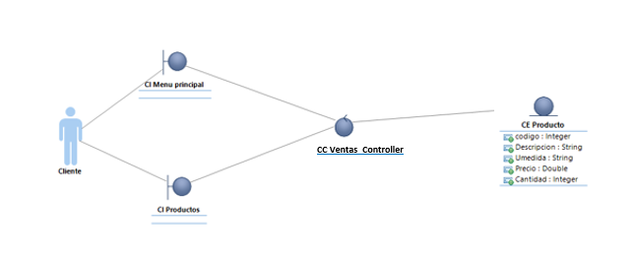

**DIAGRAMA DE SECUENCIA/COMUNICACIÓN DE ANALISIS**

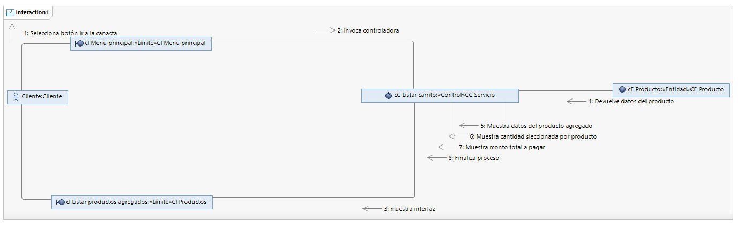

* **CUS08 – Eliminar Producto**

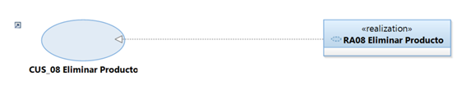

**DIAGRAMA DE CLASES DE ANÁLISIS**

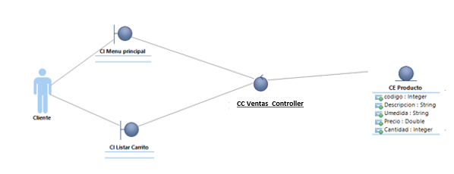

**DIAGRAMA DE SECUENCIA/COMUNICACIÓN DE ANALISIS**

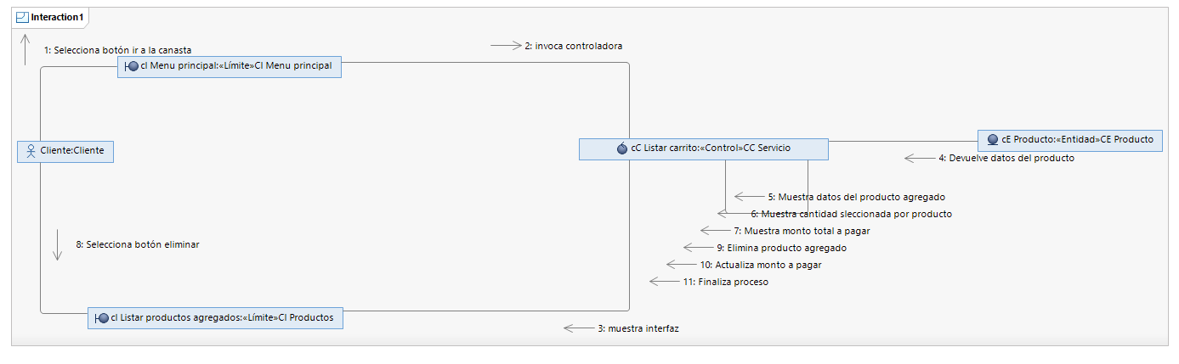

* **CUS09 – Procesar Compra**

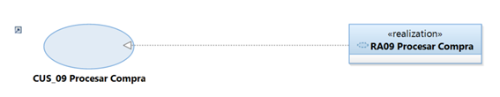

**DIAGRAMA DE CLASES DE ANÁLISIS**

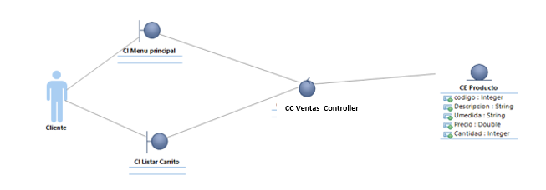

**DIAGRAMA DE SECUENCIA/COMUNICACIÓN DE ANALISIS**

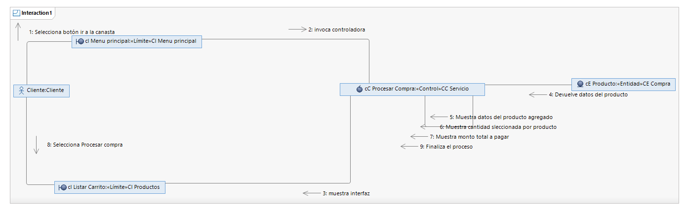

* **CUS10 – Validar comprador**

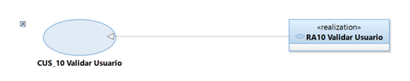

**DIAGRAMA DE CLASES DE ANÁLISIS**

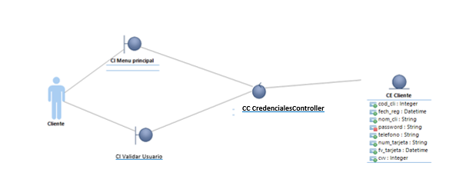

**DIAGRAMA DE SECUENCIA/COMUNICACIÓN DE ANALISIS**

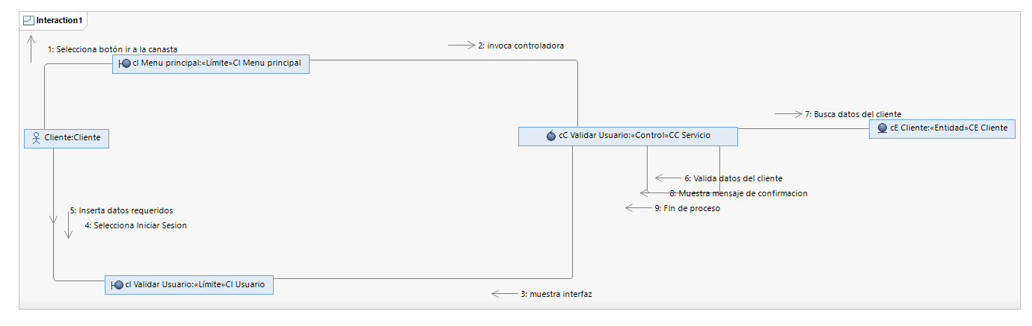

* **CUS11 – Registrar Comprador**

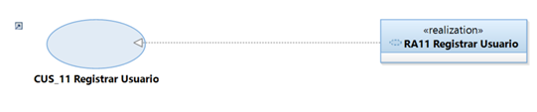

**DIAGRAMA DE CLASES DE ANÁLISIS**

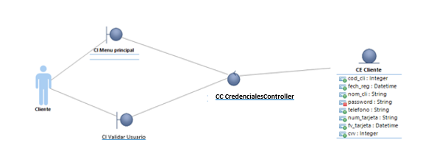

**DIAGRAMA DE SECUENCIA/COMUNICACIÓN DE ANALISIS**

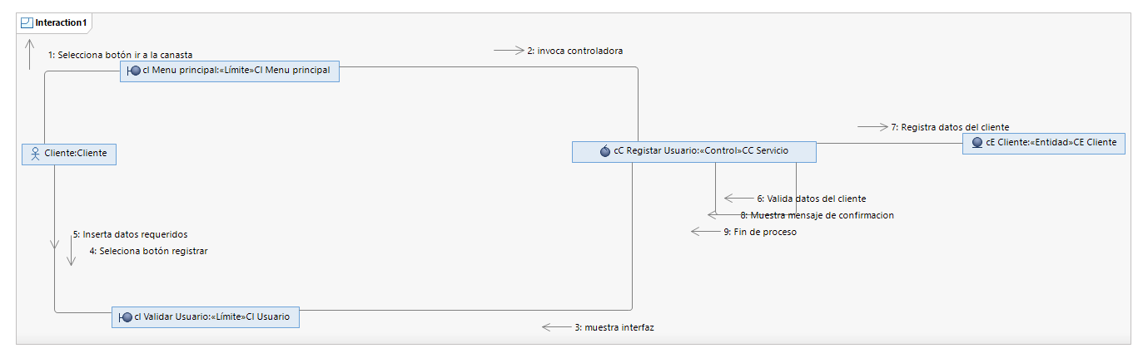

* **CUS12 – Generar Reporte de Compra**

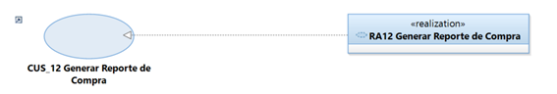

**DIAGRAMA DE CLASES DE ANÁLISIS**

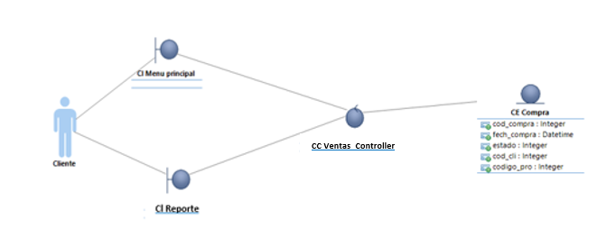

**DIAGRAMA DE SECUENCIA/COMUNICACIÓN DE ANALISIS**

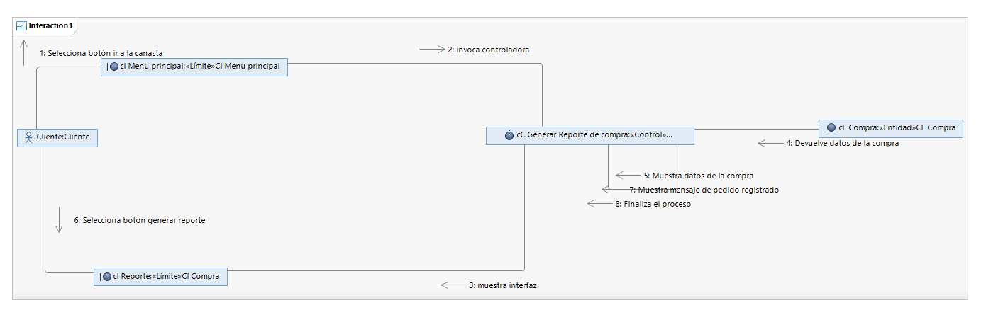

* 1. **Modelo Conceptual**

|  |  |  |  |
| --- | --- | --- | --- |
| ***Nombre*** | *Administrador* | | |
| ***Tipo*** | *Entidad* | | |
| ***Descripción*** |  | | |
| ***Atributo*** | ***Tipo de Dato*** | ***Visibilidad*** | ***Valor Inicial*** |
| *Id_administrador* | Integer | *Público* | - |
| *passsword* | *String* | *Público* | - |
| *email* | *string* | *Público* | - |
| *dni* | *Integer* | *Público* | - |
| *telefono* | *Integer* | *Público* | - |
| *nombres* | *string* | *Público* | - |

|  |  |  |  |
| --- | --- | --- | --- |
| *Nombre* | *Producto* | | |
| *Tipo* | *Entidad* | | |
| *Descripción* |  | | |
| *Atributo* | *Tipo de Dato* | *Visibilidad* | *Valor Inicial* |
| *codigo* | *Integer* | *Público* | *-* |
| *Descripcion* | string | *Público* | *-* |
| *Umedida* | *string* | *Público* | *-* |
| *Precio* | *double* | *Público* | *-* |
| *Cantidad* | *Integer* | *Público* | *-* |

|  |  |  |  |
| --- | --- | --- | --- |
| *Nombre* | *Cliente* | | |
| *Tipo* | *Entidad* | | |
| *Descripción* |  | | |
| *Atributo* | *Tipo de Dato* | *Visibilidad* | *Valor Inicial* |
| *cod_cli* | *Integer* | *Público* | *-* |
| *fech_reg* | *Datetime* | *Público* | *-* |
| *nom_cli* | *String* | *Público* | *-* |
| *password* | *String* | *Private* | *-* |
| *telefono* | *String* | *Público* | *-* |
| *num_tarjeta* | *String* | *Público* | *-* |
| *fv_tarjeta* | *Datetime* | *Público* | *-* |
| *cvv* | *char(3)* | *Público* | *-* |

|  |  |  |  |
| --- | --- | --- | --- |
| *Nombre* | *Compra* | | |
| *Tipo* | *Entidad* | | |
| *Descripción* |  | | |
| *Atributo* | *Tipo de Dato* | *Visibilidad* | *Valor Inicial* |
| *cod_compra* | *Integer* | *Público* | *-* |
| *fech_compra* | *Datetime* | *Público* | *-* |
| *estado* | *String* | *Público* | *-* |
| *cod_cli* | *Integer* | *Público* | *-* |
| *codigo_pro* | *Integer* | *Público* |  |

1. **Metas y Restricciones de la Arquitectura**

|  |  |  |
| --- | --- | --- |
| **Clasificación** | **Descripción** | **Requerimientos** |
| Usabilidad | Se enfoca a las características de estética y consistencia en las interfaces gráficas | RNF01 – El sistema deberá permitir a los compradores realizar consultas según su perfil de acceso, es decir ya sea el administrador o el cliente.  RNF02 – El sistema será de uso apto para cualquier tipo de cliente. No obstante, será supervisado por un administrador.  RNF03 – El sistema será capaz de mostrar algún error o alerta si en caso sea necesario.  RNF04 – Se hará uso de los términos y condiciones del negocio al momento de la creación y que lenguaje sea el adecuado.  RNF08- Todo proceso que se realice en el sistema está siendo detallado para no crear conflictos al momento que un cliente lo use.  RNF12 – La resolución recomendada para el sistema es de 1920x1080, pero puede variar dependiendo al cliente.  RNF13 – Formato del menú del  sistema compacto para cualquier máquina. |
| Confiabilidad | Se enfoca con las características como disponibilidad (el tiempo disponible del sistema), exactitud de los cálculos del sistema, y las habilidades del sistema para recuperarse durante  fallos. | RNF09 – El sistema estará disponible 24 horas al día, 7 días a la semana.  RNF10 – El porcentaje de disponibilidad anual del sistema no será menor del 98%.  RNF11 – El tiempo promedio entre fallas estimado será de una vez cada 2 meses. |

|  |  |  |
| --- | --- | --- |
|  |  | RNF05 – El sistema deberá mantener almacenado el contenido histórico de todos los ingresos en la base de datos (Log).  RNF06 – El tiempo promedio de corrección del sistema no debe superar las 3 horas para errores minimos y 5 horas errores graves. |
| Rendimiento | Se enfoca con las características como tiempo de respuesta, tiempo de iniciación y término. | RNF07 – El Sistema deberá permitir el ingreso concurrente de por lo menos 100 compradors distribuidos entre los diversos módulos del sistema a lo largo de las diversas oficinas con las que cuentan la compañía.  RNF12 – El tiempo de respuesta del sistema para operaciones de ingreso o registro de información deberá ser como máximo 7 segundos de espera.  RNF13 – El tiempo promedio de cada transacción realizada en el sistema deberá ser en promedio de 7 segundos.  RNF14 – El tiempo promedio de cada consulta realizada en el sistema deberá ser menor a 8 segundos.  RNF15 – El sistema deberá soportar un promedio de 40 transacciones por minuto.  RNF16 – El tiempo de carga de pantalla deberá ser en promedio 7 segundos. |
| Soporte | Se concentra en las características como pruebas, adaptabilidad, mantenimiento, configuración, Instalación, escalabilidad, y  localización. | RNF19 – El sistema será compatible con Windows 2000 profesional y Windows XP profesional o superiores.  RNF20 – El sistema deberá mostrar la versión correspondiente en la opción del menú "Acerca de". |

|  |  |  |
| --- | --- | --- |
| Consideraciones de diseño | Especifica las opciones del diseño para el sistema.  estándares,  implementaciones,  lenguajes y límites de  los recursos. | RNF17 – El sistema debe ser flexible para adaptarse a los diferentes anchos de pantalla de los distintos dispositivos.  RNF18 – El sistema debe trabajar sobre cualquier dispositivo que cuente con estos requerimientos mínimos: con mas de 1 de ram, con conexión a internet y que cuente con un navegador.  RNF21 – La aplicación se desarrollará con la herramienta Visual studio 2019 community de Microsoft.  RNF23 – El sistema deberá considerar una arquitectura lógica de tres capas: Datos, Negocio y Presentación.  RNF22 – El motor de base de datos que utilizará el sistema deberá ser Microsoft SQL Sever Management Studio 18. |
| Requerimientos  de  implementación | Especifica la  codificación o  construcción del  sistema, pueden ser  estándares,  implementaciones,  lenguajes y límites de  los recursos. | RNF21 – La aplicación se desarrollará con la herramienta Visual studio 2019 community de Microsoft. |
| Requerimiento  físicos | Especificaciones  físicas impuestas por  el hardware usado  para mantener el  sistema. | RNF18 – El sistema debe trabajar sobre cualquier dispositivo que cuente con estos requerimientos mínimos: con más de 1 de ram, con conexión a internet y que cuente con un navegador. |
| Aspectos Generales | Especifica los  requerimientos de  seguridad que deben  tener el sistema y sus  características  generales. | RNF24 - A cada comprador se le  asignará un comprador del sistema  y una clave, los cuales permitirán  el ingreso de acuerdo un perfil  determinado |

1. **Modelo de Diseño**
   1. **Modelo de Diseño**
      1. **Realización de Casos de Uso – Modelo de Diseño**
         1. **CUS 01 – Ingresar al sistema**
2. **Actores**

Comprador

1. **Proposito**

Ingresar al sistema de Venta de plantas.

1. **Breve Descripción**

El comprador ingresara mediante a una interfaz de login al sistema de venta de plantas.

1. **Flujo Básico de Eventos**

El caso de uso inicia cuando el cliente decide loguearse a nuestra aplicación web.

1. El sistema muestra la interfaz de Ingresar Sistema, el cual contiene elementos como: Comprador, contraseña y botón loguearse.
2. El comprador ingresa datos de su comprador.
3. El sistema valida el comprador.
4. El Sistema muestra el interfaz del menú principal.
5. El sistema almacena los datos de comprador y cliente, para ser reutilizados.
6. **Flujos Alternos**

**5.1** En el punto 4.2 si los datos son erróneos el sistema le mostrara un mensaje de error indicando credenciales no válidas.

1. **Precondiciones**

Todos los campos debieron ser rellenados exitosamente.

1. **Postcondiciones**
2. **Puntos de Extensión**
3. **Requisitos funcionales asociados**
4. **Requerimientos especiales**
5. **Prototipos**

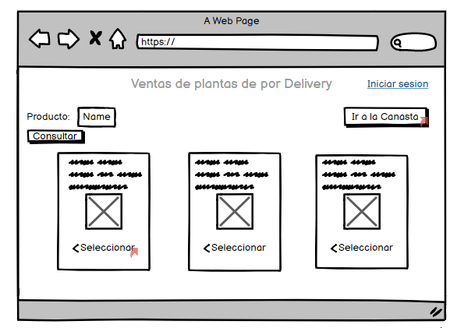

* + - 1. **CUS 11 – Registrar Comprador**

**1.Actores**

Comprador

**2.Proposito**

Si el paciente no logra logearse, el sistema le brinda la visa registra comprador para nuevos logins y registrarse.

**3.Breve Descripción**

Si el comprador es un cliente nuevo, el sistema le da opción de registrare en la vista registrar comprador.

**4.Flujo Básico de Eventos**

El caso de uso se inicia cuando el paciente selecciona la opción “Registrarse Aquí”, desde el Logueo.

1. El sistema muestra la interfaz de Registrarse con los datos del Cliente, nombre, dirección, contraseña, teléfono, número de tarjeta, fecha de vencimiento y cvv.
2. El paciente llena los datos requeridos.
3. El sistema valida los datos.
4. El sistema regresa al logueo.

**5.Flujos Alternos**

**5.1** En el punto 4.2 si los datos ingresaron por el comprador son errores, el sistema validara los datos ingresados en el formulario y mostrara un mensaje de error “los datos no son correctos.”

**6.Precondiciones**

Todos los campos debieron ser llenados correctamente.

**7.Postcondiciones**

**8.Puntos de Extensión**

**9.Requisitos funcionales asociados**

**10.Requerimientos especiales**

**11.Prototipos**

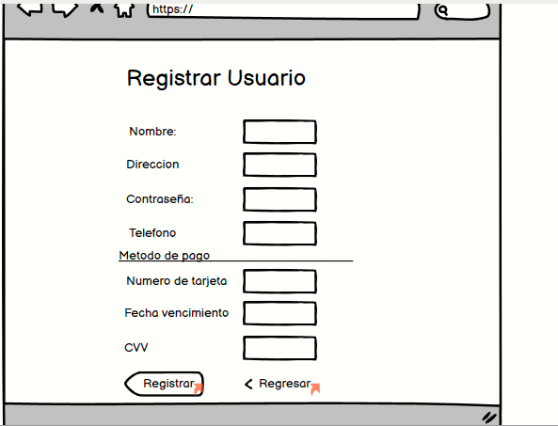

* + - 1. **CUS 07 – Listar Carrito**

**1.Actores**

Comprador

**2.Proposito**

El comprador visualiza la lista de su carrito de productos seleccionados.

**3.Breve Descripcion**

Se muestra la lista de productos agregados al carrito hasta el momento y con su monto total de los productos agregados.

**4.Flujo Básico de Eventos**

El caso de uso se inicia cuando el comprador selecciona el botón “ir a carrito” y el sistema le direccionara a la vista de la lista de carritos que agrego hasta el momento.

1. El sistema muestra la vista de lista de carritos, en donde se podrán ver los productos y el monto total de los productos agregados hasta el momento.
2. El sistema muestra la vista de lista de carrito con los siguientes botones:
3. Botón delete: eliminar de forma directa un producto y actualiza la lista de carrito.
4. Botón Retornar: retornar al menú principal.
5. Botón procesar compra: el sistema te direcciona a la vista generar reporte de compra.
6. Iniciar Sesión: El sistema te direcciona a la vista de login usuario para ingresar como comprador.

**5.Flujos Alternos**

Ninguno

**6.Precondiciones**

Se muestra la lista de carrito de los productos agregados.

**7.Postcondiciones**

**8.Puntos de Extensión**

**9.Requisitos funcionales asociados**

**10.Requerimientos especiales**

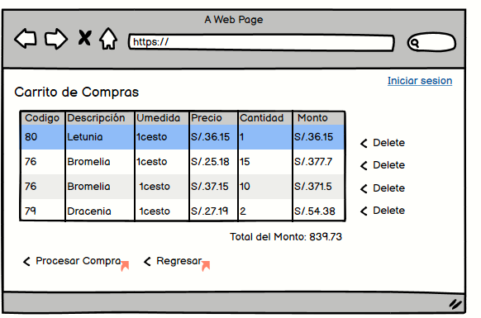**11.Prototipos**

* + - 1. **CUS 09 – Procesar Compra**

**1.Actores**

Comprador

**2.Proposito**

El comprador Procesa su compra exitosamente con los productos que agrego en su lista de carrito.

**3.Breve Descripción**

Se muestra un mensaje en donde se valide que se haya generado la compre exitosamente

**4.Flujo Básico de Eventos**

El caso de uso se inicia cuando el comprador selecciona el botón “procesar compra” y el sistema le direccionara a la vista de procesar compra.

1. El sistema muestra la vista de procesar compra en donde se visualiza las siguientes especificaciones:

* Botón Generar reporte: el sistema te direccionara a la vista de generar reporte de la compra.
* Mensaje : se mostrar el proceso de la compra fue exitosa con el siguiente mensaje “El pedido 0000001 ha sido registrado”.

1. El comprador visualiza que su proceso de compra fue exitoso.

**5.Flujos Alternos**

**5.1.-** si al ingresar a la vista de procesar compra el comprador no esta registrado se le direccionará a una vista de login usuario, en donde se tendrá que logear si es un usuario antiguo y si es nuevo tendrá que registrarse.

**6.Precondiciones**

El comprador tiene que estar registrado para que se le direccione a la vista de procesar compra y validar sus datos.

**7.Postcondiciones**

**8.Puntos de Extensión**

**9.Requisitos funcionales asociados**

**10.Requerimientos especiales**

**11.Prototipos**

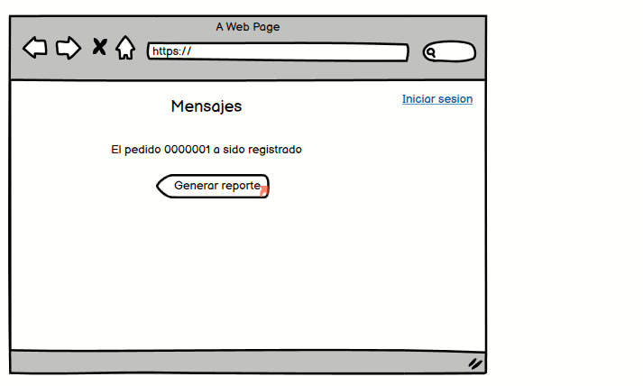

* + - 1. **CUS 12 – Generar Reporte de Compra**

**1.Actores**

Comprador

**2.Proposito**

El comprador Generar reporte de los productos que agrego a su carrito.

**3.Breve Descripcion**

Se generar un reporte de compra de los productos agregados al carrito por el comprador y sus datos del comprador.

**4.Flujo Basico de Eventos**

El caso de uso se inicia cuando el comprador selecciona la opción procesar compra y el sistema le muestra la vista de generar reporte de compra.

1. El sistema muestra una vista con un mensaje “Pedido 00001 registrado” y un botón generar reporte.
2. El comprador selecciona el botón generar reporte.
3. El sistema muestra la vista de generar reporte en con los datos del comprador y su lista de carrito con sus productos y el total del monto en su lista.
4. El sistema muestra un botón retornar, en donde te llevara a la vista del menú principal.

**5.Flujos Alternos**

Ninguno

**6.Precondiciones**

Se genera el reporte de compra exitosamente

**7.Postcondiciones**

**8.Puntos de Extensión**

**9.Requisitos funcionales asociados**

**10.Requerimientos especiales**

**11.Prototipos**

